1. 1. студента группы ИТ – 42  
      Курбатовой Софьи Андреевны

|  |  |  |  |
| --- | --- | --- | --- |
| Выполнение: |  | Защита |  |

* + 1. Администрирование сетевых потоков

**Цель работы**: изучить принципы и методы администрировании информационных потоков в информационных сетях посредством файервола, установленного на маршрутизаторе.

* + - 1. Содержание работы
      2. 1. Изучить краткие теоретические сведения.
      3. 2. Установить операционную систему (ОС) Linux ROSA. Настроить ОС в режим маршрутизации методом форвардинга. Установить и настроить параметры Shorewall.
      4. 3. Соединить в виртуальной среде 3 ПК (см. рис. 12). Назначить IP-адреса формата 192.168.1.* и 192.168.1.*+100 для интерфейсов е1 и е2 соответственно; 192.168.2.* и 192.168.2.*+100 для интерфейсов e3 и e4 соответственно, где * - порядковый номер студента по журналу группы. Маска для обеих подсетей: 255.255.255.0
      5. 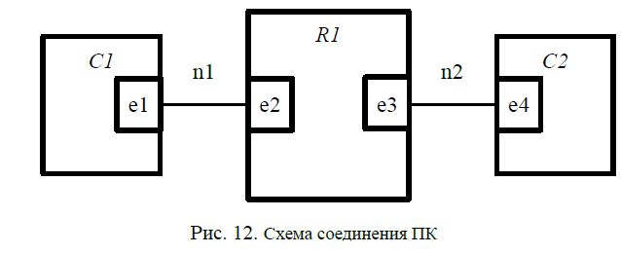

Схема соединения ПК

* + - 1. где, е1-е4 – сетевые интерфейсы,
      2. R1 – маршрутизатор,
      3. С1 – контроллер домена (сервер),
      4. С2 – подчиненный ему виртуальный ПК (клиент)
      5. n1, n2 – имена виртуальных сетей.
      6. 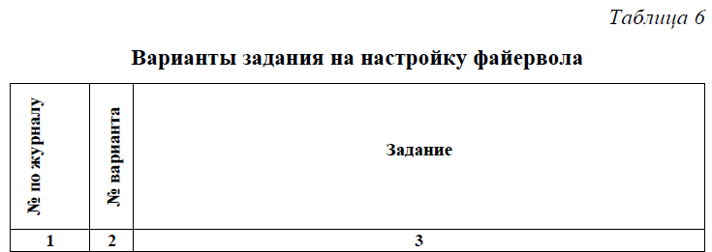
      7. 

Задание для варианта 8

* + - 1. 4. В отчете указать данные для каждого интерфейса: назначенные IP- и физические адреса.
      2. 5. Создать макроc правил для передачи информационных потоков для файервола с именем Makros*, где * - порядковый номер студента по журналу группы. Макрос должен включать все подпункты из таблицы заданий. Проверить работу правил, заданных макросом, вручную. Про-демонстрировать преподавателю. Варианты задания см. в табл. 6.
      3. 6. Составить отчет о проделанной работе.
         1. Ход работы
      4. **Вывод:** Таким образом в ходе выполнения лабораторной работы